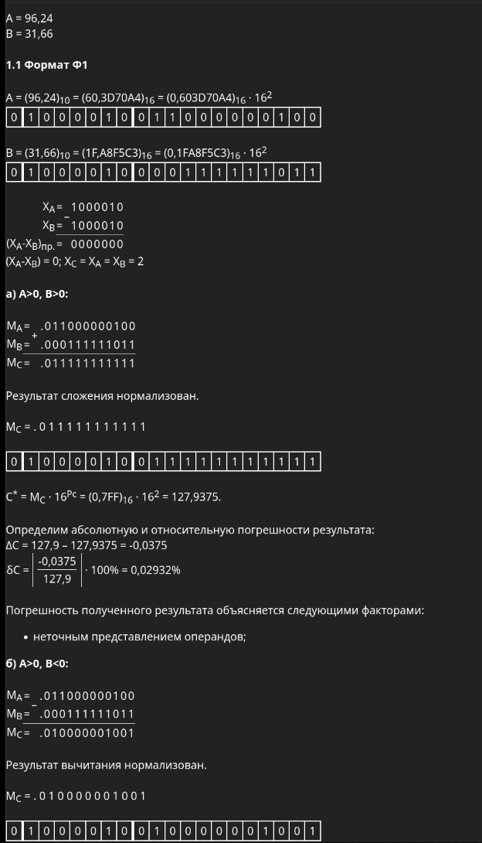
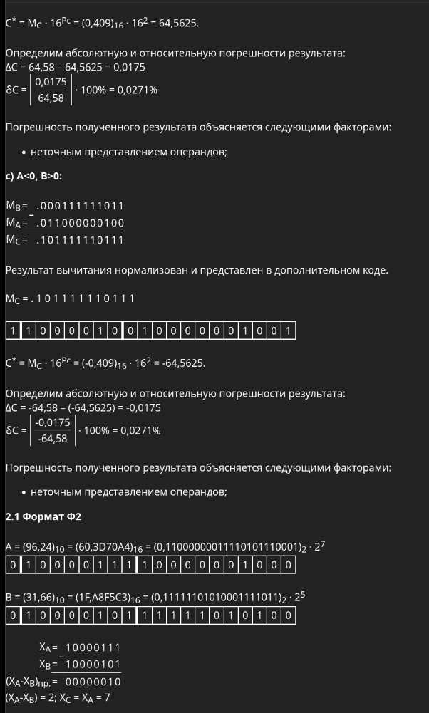
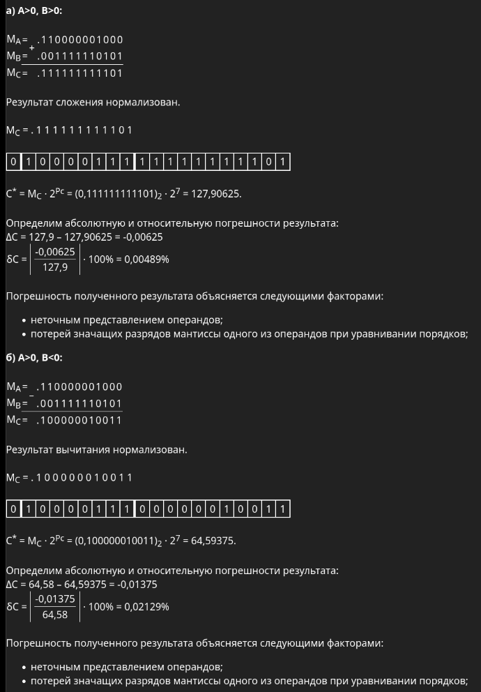

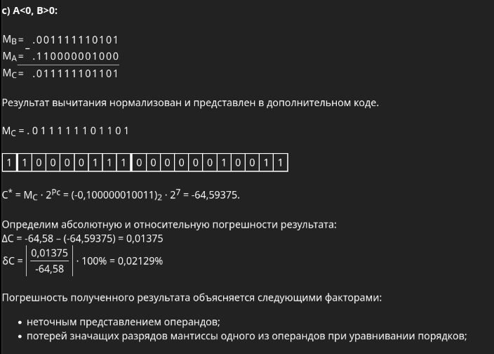
В формате Ф2 результаты получились точнее из-за того, что операнды представлены точнее и при нормализации результата сдвиг производился на один двоичный разряд, а не на четыре.

